Проектная декларация
Общества с ограниченной ответственностью «ТРИКОЛОР»
по строительству многоквартирного жилого дома с нежилыми помещениями и
подземной автопарковкой (1 очередь строительства) в составе многоквартирного жилого комплекса с нежилыми помещениями и подземной автопарковкой

Информация о застройщике
1. Фирменное наименование  Местонахождение  Режим работы | Общество с ограниченной ответственностью «ТРИКОЛОР»  Адрес (место нахождения): 390512, Рязанская область, Рязанский район, с. Александрово, литера А.  Адрес ООО «Группа компаний «ЕДИНСТВО»: 390013, Рязанская область, город Рязань, Вокзальная улица, дом 41, пом Н5.  Пн-Пт – с 8.00 до 19.00, Сб – с 09.00 до 14.00, Вс – выходной.  Тел.: (4912) 900-700
2. Государственная регистрация | Общество с ограниченной ответственностью «ТРИКОЛОР»  зарегистрировано 02 октября 2015 года МРИФНС России №2 по Рязанской области  ОГРН 1156234016542, ИНН 6215029378, КПП 621501001
3. Учредители | Физические лица:  Щербаков Николай Викторович – 100% голосов.
4. Участие в проектах строительства (за 3 предшествующих года) | ООО «ТРИКОЛОР» осуществляет строительство многоквартирного жилого дома с нежилыми помещениями и подземной автопарковкой (2-3 очередь строительства).  Строительный адрес: Рязанская область, город Рязань, Касимовское шоссе, дом 71 (2-3 очередь строительства).  Срок окончания проекта (передачи) – до 31 декабря 2018 года включительно.
5. Лицензируемая деятельность | Застройщиком с Обществом с ограниченной ответственностью «Новостройка», имеющим Свидетельство о допуске к определенному виду или видам работам, которые оказывают влияние на безопасность объектов капитального строительства № 0024.03-2012-6229034385-С-135, выданного СРО НП «Объединение Рязанских строителей» 03.05.2012 г. на основании Решения Правления СРО НП «Объединение Рязанских строителей», протокол №92 от 03.05.2012 года на неограниченный срок, заключен Договор на выполнение строительного контроля от 19 октября 2015 г.  Застройщиком с Обществом с ограниченной ответственностью «Новостройка», имеющим Свидетельство о допуске к определенному виду или видам работам, которые оказывают влияние на безопасность объектов капитального строительства № 0024.03-2012-6229034385-С-135, выданного СРО НП «Объединение Рязанских строителей» 03.05.2012 г. на основании Решения Правления СРО НП «Объединение Рязанских строителей», протокол №92 от 03.05.2012 года на неограниченный срок, заключен Договор подряда от 19 октября 2015 г.
6. Финансовый результат текущего года, размер кредиторской и дебиторской задолженности на день опубликования проектной декларации | Финансовый результат - 0 рублей;  Размер кредиторской задолженности – 0 рублей (отсутствует);  Размер дебиторской задолженности – 0 рублей (отсутствует).
Информация о проекте строительства
1. Цель проекта строительства, этапы, сроки его реализации | Строительство многоквартирного жилого дома с нежилыми помещениями и подземной автопарковкой (1 очередь строительства) в составе многоквартирного жилого комплекса с нежилыми помещениями и подземной автопарковкой.  Строительный адрес: Рязанская область, город Рязань, Касимовское шоссе, дом 71 (1 очередь строительства).  Срок окончания проекта (передачи) – до 30 сентября 2019 года включительно.
2. Результат государственной экспертизы проектной документации | Положительное заключение негосударственной экспертизы № 77-1-4-0194-15 от 24 сентября 2015 г., выданное Обществом с ограниченной ответственностью «Межрегиональный институт экспертизы». (Свидетельство об аккредитации на право проведения негосударственной экспертизы проектной документации и (или) негосударственной экспертизы результатов инженерных изысканий №РОСС RU. 0001.610160 от 30.08.2013 г., №РОСС RU. 0001.610206 от 04.12.2013г.)
3. Разрешение на строительство | Разрешение на строительство №62-29-163-2015 от 13 ноября 2015 г. выдано Администрацией г. Рязани.
4. Права на земельный участок, реквизиты правоустанавливающих документов, собственник земельного участка, кадастровый номер, площадь земельного участка, предоставленного для строительства | Застройщик на праве собственности владеет:  - Земельным участком с кадастровым № 62:29:0080097:2938, общей площадью – 20 892 кв.м., расположенным по адресу: Рязанская область, г. Рязань, Касимовское шоссе (Советский район) на основании Договора купли-продажи от 20.11.2015 г.  Право собственности за ООО «ТРИКОЛОР» зарегистрировано в Управлении Росреестра по Рязанской области 07 декабря 2015 года.
5. Элементы благоустройства | Проектом предусматривается асфальтобетонное покрытие проездов, тротуаров, установка бордюрного камня, площадки для игр детей, отдыха взрослого населения и для различных хозяйственных целей. Озеленение всех участков, свободных от застройки и дорожных покрытий зелеными насаждениями и газоном.  Проектные решения обеспечивают возможность беспрепятственного доступа маломобильных групп населения в здание дома.
6. Местоположение многоквартирного дома, его описание | 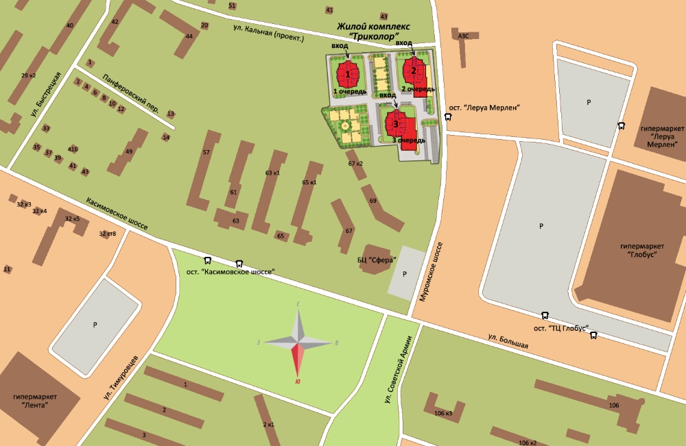  Участок строительства многоквартирного жилого дома с нежилыми помещениями и подземной автопарковкой (1 очередь строительства) (далее – «Здание дома») расположен в Советском округе г. Рязани.  1-ая очередь здания дома имеет прямоугольную форму, 26 этажное (25 жилых этажей), односекционное с встроено-пристроенным нежилым помещением. Поэтажная связь осуществляется посредством незадымляемой лестницы и трех лифтов (один грузоподъемностью 400 кг и два грузоподъемностью 1000 кг).  Проектом предусмотрена облицовка фасадов здания дома декоративной штукатуркой с последующей окраской, согласно паспорту цветового решения.  Каркас здания дома выполнен в монолитном железобетоне.  Фундамент здания дома – плитный, на свайном основании.  Сваи-стойки – забивные, составные. Фундаментная плита – монолитная, железобетонная.  Общая устойчивость и жесткость секций обеспечивается совместной работой монолитных железобетонных элементов каркаса: стен лифтовых шахт, стен лестничного узла, системой колонн (пилонов), горизонтальных дисков перекрытия и покрытия, жесткостью узлов их сопряжения.  Фундамент встроено-пристроенных помещений – плитный. Плита – монолитная, железобетонная.  Колонны (пилоны) – монолитные железобетонные.  Внутренние стены – кладка из поризованного камня.  Перегородки – межкомнатные: из керамических блоков толщиной 90 мм, межквартирные: из поризованного камня толщиной 250 мм, перегородки санузлов из полнотелого керамического кирпича на ребро.  Кровля здания дома–совмещенная с внутренним водостоком.  Оконные проемы и лоджии остекляются ПВХ-профилем.  Все квартиры имеют необходимый набор жилых и вспомогательных помещений.  Электроснабжение здания дома выполнено согласно ТУ на электроснабжение. На каждом этаже устанавливаются щитки. Щитки монтируются в нишах стен поэтажных коридоров. В щитках размещаются автоматические выключатели, счетчики учета активной электроэнергии квартир. От этажных щитков осуществляется распределение электроэнергии до квартирных щитков. Учет потребления электроэнергии квартир выполняется счетчиками, установленными в этажных щитках.  В здании дома запроектирована двухзонная система хозяйственно-питьевого-противопожарного водопровода от существующей водопроводной сети города. Точка подключения к централизованной системе холодного водоснабжения – водопровод, проходящий по ул. Касимовское шоссе.  На вводе водопровода в здание дома установлен счетчик холодной воды, рассчитанный на пропуск общего расхода воды.  Отопление и горячее водоснабжение квартир осуществляется от индивидуальных газовых котлов, установленных на кухнях (либо в кухнях-столовых). Система отопления квартир принята лучевая от распределительных гребенок. Для учета расхода газа в кухнях (либо в кухнях-столовых) квартир предусматривается установка счетчиков.  Отопление и горячее водоснабжение нежилого помещения – от настенного газового котла, установленного в теплогенераторном пункте.  Проектом предусмотрена приточно-вытяжная вентиляция с естественным притоком воздуха и механической вытяжкой.  Проектом предусматривается обеспечение здания дома радиофикацией и телефонизацией.
7. Количество в составе многоквартирного дома самостоятельных частей | Многоквартирный жилой дом с нежилыми помещениями и подземной автопарковой (1 очередь строительства) включает в себя:  Квартир: – 225, из них:  • однокомнатных – 100 квартиры,  • двухкомнатных – 100 квартир,  • трехкомнатных – 25 квартир.  Нежилые помещения (внеквартирные хозяйственные кладовые) – 172.
8. Функциональное назначение нежилых помещений в строящемся многоквартирном доме, не входящих в состав общего имущества | Нежилые помещения на первом этаже – без конкретной технологии (назначения) с возможностью размещения коммерческих и офисных помещений.  Нежилые помещения на этажных площадках – внеквартирные хозяйственные кладовые.
9. Состав общего имущества в многоквартирном доме, которое будет находиться в общей долевой собственности участников | В состав общего имущества многоквартирного дома входят: инженерные коммуникации, помещения общего пользования, в том числе - лестницы, межквартирные лестничные площадки, лифты, лифтовые и иные шахты, коридоры, крыша и ограждающие несущие и ненесущие конструкции, земельный участок.
10. Предполагаемый срок получения разрешения на ввод в эксплуатацию строящегося дома | I квартал 2019 года
11. Орган, уполномоченный в соответствии с законодательством о градостроительной деятельности на выдачу разрешения на ввод в эксплуатацию | Администрация г. Рязани.
12. Возможные финансовые и прочие риски при осуществлении проекта строительства и меры по добровольному страхованию Застройщиком таких рисков | Застройщик относит к рискам следующие обстоятельства:  • издание нормативно-правового акта, а также действие либо бездействие государственных или местных органов власти, влияющие на ход строительства Дома;  • мятеж, бунт, беспорядки, военные действия и иные общественные события;  • пожары, наводнения, другие стихийные и природные бедствия, погодные условия, препятствующие ведению строительных работ и непосредственно влияющие на ход строительства;  любые аналогичные события и обстоятельства, выходящие за рамки контроля Застройщика.  Добровольное страхование на момент опубликования проектной декларации не осуществляется.
13. Планируемая стоимость строительства | 435 835 000рублей
14. Перечень организаций, осуществляющих строительно-монтажные и другие работы | ООО «Новостройка»;  ООО «ТРИКОЛОР»;  ООО «Рязаньлифт»;  ООО «Группа компаний «ЕДИНСТВО»;  ИП Евтюхин А.Н.;  МБУ «Дирекция благоустройства города»;  МУП «Рязанские городские распределительные электрические сети»;  ОАО «РязаньГоргаз»;  МП «Водоканал города Рязани».
15. Способ обеспечений исполнений обязательств Застройщика по договорам | В соответствии с Федеральным законом от 30.12.2004 г. №214-ФЗ «Об участии в долевом строительстве многоквартирных домов и иных объектов недвижимости и о внесении изменений в некоторые законодательные акты РФ» (далее – «Закон») обеспечение обязательств по договорам участия в долевом строительстве осуществляется:  - залог – в порядке, установленном статьями 13-15 Закона;  - страхование гражданской ответственности Застройщика за неисполнение или ненадлежащее исполнение обязательств по передаче жилого помещения участнику долевого строительства по каждому договору в порядке, установленном статьей 15.2 Закона.
16. Иные договоры и сделки на основании которых привлекаются денежные средства для строительства | нет

31 декабря 2015 года.

